OKWEB快速智能架站系統
系統使用說明書
v1.0

OKWEB快速智能架站系統
http://www.okweb.com.tw

紅貴賓科技公關顧問有限公司
http://www.kmdog.com.tw

內容
一、登入後台畫面 3
二、基本內容管理 6
三、選單管理 9
四、更換佈景主題 15

一、登入後台畫面
1.1.請務必安裝Google的Chrome瀏覽器，下載位置在http://www.google.com/intl/zh-TW/chrome/
(因後台操作因為需要使用大量的JavaScript，IE和FireFox會慢頓頓的，慢到會讓人覺得好像按鈕按下去，怎麼畫面沒有出現，所以請使用我們測試過的Chrome，前台瀏覽者不受限制。)
1.2.請用chrome瀏覽器登入www.okweb.com.tw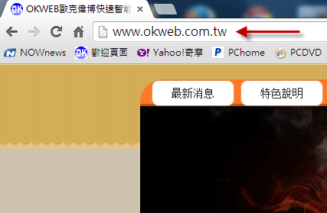

1.3.請在主選單中點選「建立及管理您的網站」，請一定要從這邊進入，進入前可以看看本站的公告，也許有新的佈景主題可以更換，或是有新的優惠方案。
(本站佈景主題也會隨著季節或新的活動更換，請找一下「建立及管理您的網站」字眼即可進入後台登入畫面)
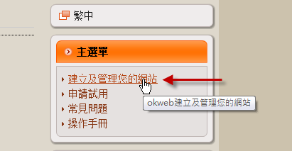

1.4.請輸入您的帳號及密碼，並按下登入。(如果您是試用者，請按左下角的「註冊」，註冊並收到驗證電子郵件，經過驗證後再回到本頁面登入。)
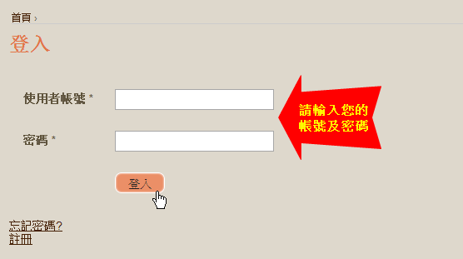

1.5.登入後，您會看到下列網站管理台畫面，按下「管理網站」即可進入該網站之後台管理系統。按下「瀏覽」可開啟新視窗瀏覽該網站。
重要！請不要按「刪除」，這樣會把整個網站刪除掉，刪除後網站就會消失，本系統不對個別網站做復原工程，請特別注意。

如果您的系統使用時間即將到期，可以使用「更新訂購」按鈕，利用Paypal帳號續購使用時間，如果您沒有PayPal帳號，可直接撥電話至本公司，利用匯款方式亦可。紅貴賓科技公關顧問有限公司電話：(02)8686-6022
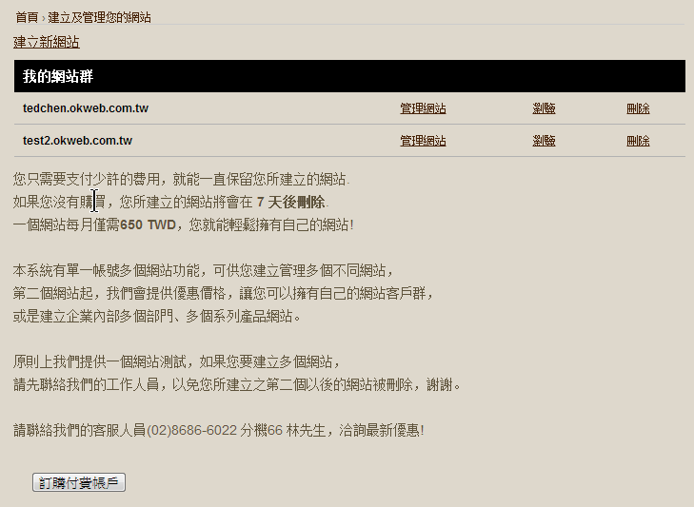
試用者看到的畫面↓
付費者看到的畫面↓
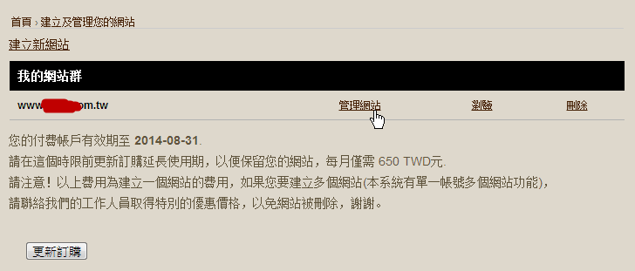
付費者如果要建立多個網站，可以用同一個帳號管理所有網站，或是申請不同的帳號管理不同網站(一個帳號管理一個網站)

二、基本內容管理

2.1.進入後台，您會看到下列畫面
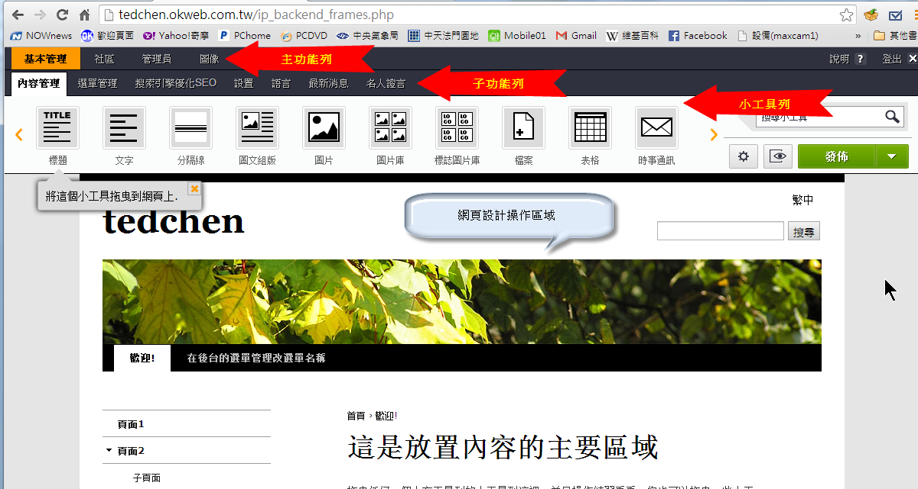
依序可看到a.主功能列 b.次功能列 c.小工具列 d.網頁設計操作區域

2.2.基本管理-內容管理
內容管理是本站最主要的操作畫面，您可以在這個畫面中，自由拖拽並放置您所需的小工具，到達您所需放置的區域，可以放置小工具的區域，由顯示淡藍色的小方格

2.3將小工具按住滑鼠左鍵不放，並拖拽↓
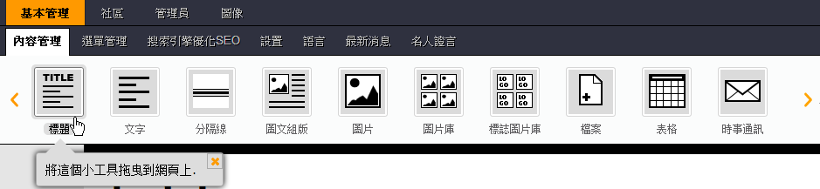

2.4拖拽至淡藍色小方塊後，放開滑鼠左鍵↓
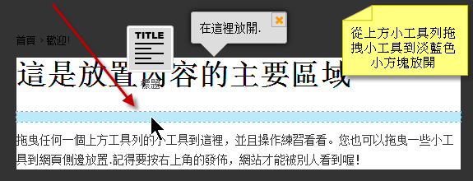

2.5放開滑鼠左鍵後，小工具會展開成各式不同的功能，下列畫面是「標題」小工具的示範畫面↓
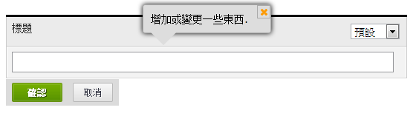
2.6輸入您的文字，或是其它小工具的設定，按下「確認」↓
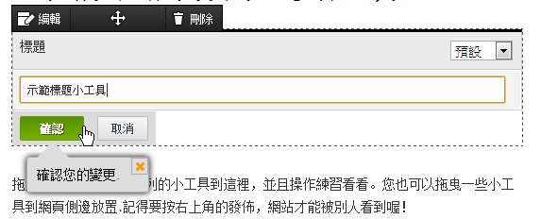

2.7畫面中就會顯示出您剛才所設定的文字標題(或是其它小工具的設定)
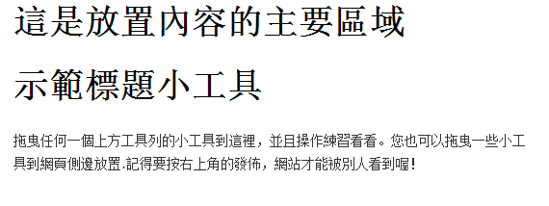

2.8發佈網頁
此時外界的人還看不到您剛所做的變更，直到您按下右側的「發佈」按鈕，外界的人才看得到新的變更，變更完成後，您可以按下發佈按鈕旁的預覽按鈕，在瀏覽器開啟新視窗檢視網站內容↓
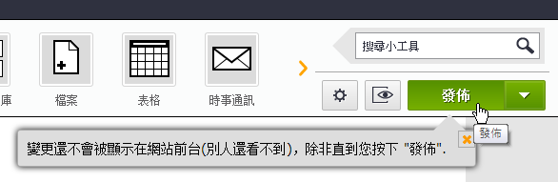

三、選單管理

3.1選單管理也是本系統的重要功能之一，您可以看到畫面中有「繁中」和「EN」，代表著本系統支援多國語系。實務上，給不同國家的網站，內容勢必略有不同，所以本系統的設計理念，就是將不同的語系切分成同一個網站入口，依照不同語系分別導入不同的語系支站，多國語系網站的設計操作方式與前一章節操作是一樣的，您只需輸入不同國家的文字或圖片內容。
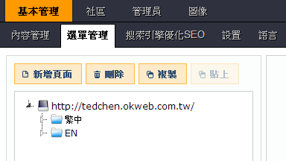

3.2按下箭頭可以展開選單樹，本系統依照SEO的操作精神設計，不要用到太多層的選單，因為搜尋引擎不見得會搜的這麼深入、這麼多層，對您的網站排名會受到影響。
本系統選單雖然容許可以設定很多層，但為顧及SEO效果及頁面美觀，所以預設在前台只顯示二層，請特別注意這點(以下圖為例，「歡迎!」是第一層，可以在下方再設一層)。
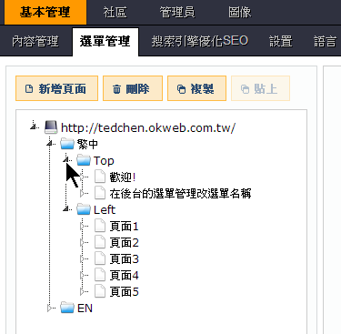

3.3 修改選單名稱
在左方選擇要變更的選單，在右邊「按鈕標題」中修改，修改完成後，按下「儲存」按鈕，請記得把「最後編輯」的時間也順便修改成當天日期。(搜尋引擎會參考這個頁面的日期，以便判斷這個頁面是否有更新，但切記不要騙搜尋引擎，整個網站會被判作弊並除名)
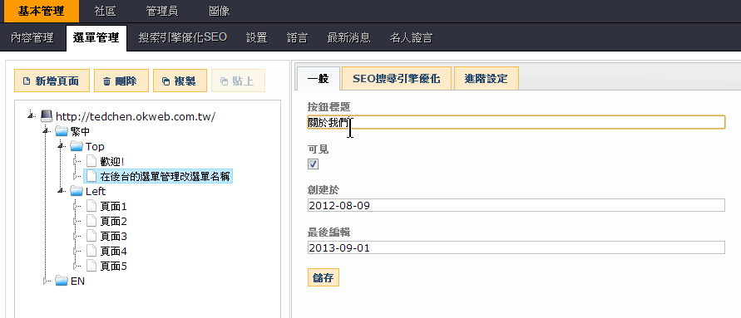

3.4 SEO搜尋引擎優化
本系統提供SEO的設定，實際上跟網頁設計內容也是有極大的關係，SEO極為複雜，並不是僅僅在這裡設定關鍵字就可以的，如果您不會設定，可以請我們工程師幫忙設定(需酌收費用)。如果您要自己設定，請把握以下幾點原則： Meta標題不可過長，所以限制在20個中文字內較佳
(依照經驗並非規定，各家喜歡的長度baidu:20字google:30字Yahoo:20字Bing:25字)
Meta關鍵字：請用小寫逗號分隔，也不要太長40字左右即可
Meta描述：請描述這個頁面的內容，您所設的關鍵字一定要出現在這個內容中，但是要混在句子裡，不可超過120個字。
(如：您的公司沒有自己的官網嗎? 現有網站無法自己更新資料? 在搜尋引擎總是找不到官網? OKWEB快速智能架站系統是企業架站,自助架站,快速建站的新選擇! 關鍵字是okweb和智能架站、企業架站,自助架站,快速建站，有技巧地把架站重覆了幾次，和本站首頁放置的文章，裡面出現最多的就是okweb和智能架站，所以最後在搜尋引擎裡的加權會變重，在搜尋引擎裡打okweb智能架站就會排名第一)
- 關鍵字不可一直重覆，以免造成關鍵詞堆砌作弊，會被搜尋引擎除名(如 茶葉購買,購買茶葉,茶葉經營,茶葉買賣,買賣茶葉)，要很有技巧地在文章中出現，更別想用白色的字一直重覆隱藏在頁面角落，這個馬上就會被捉。
- URL盡量選用看得懂且跟頁面內容相關的字，能用英文當然最好，這樣各國人都能一目瞭然。(如aboutus、index、product、service、contactus)
- 網站結構越鮮明，內容越豐富，排名會慢慢往前，所以選單結構不要太多層，經常維護更新資料)
對待搜尋引擎就像女生喜歡男生的條件一樣，如果男生先天條件不佳、沒內涵又沒錢、又不長進、又不幽默風趣，吸引不了人，後天又不做調整，那就很難讓人喜歡啦!
- 平常心對待，搜尋引擎經常在變化規則，有太多SEO專家在跟搜尋引擎鬥法，我們建議的最棒且最大的絕招，就是做個優良的好網站，經常更新讓「人」喜歡看的資料，比起一直花費心思在讓搜尋引擎喜歡，前者效果肯定是好的。
- 多和友站交換連結，一方面可以提昇網站可見度，另一方面搜尋引擎會對這個連結做加分，根據經驗，一個外界連結勝過自己網站的1000個關鍵字評分(非官方認定，且無法驗證，純為本文作者個人經驗)。
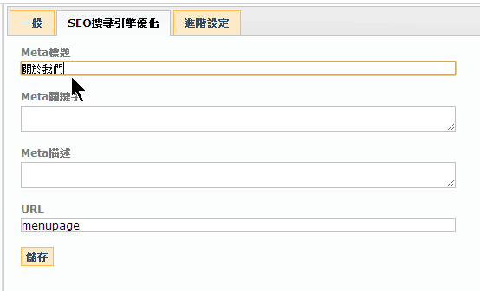

3.3 選單的進階設定
選單可以多種設定，請依照您的需求設定
顯示頁面內容：代表點選這個選單後會進入本頁面
未激活(不存在鏈接)：選單中不會顯示這個頁面，外部無法進入這個鏈結
導向到第一個子頁面：如果這個頁面有多個子頁面，點選到這個頁面時，會自動顯示第一個子頁面的內容。
導向至外部子頁面，請記得前方要加http://：可以設定這個選單按鈕連到網站內部的其它頁面，或是外部網頁。適用於上方選單和側邊選單內容都一樣時，您只需要維護一個頁面，按上方選單和側邊選單都會顯示該頁面。
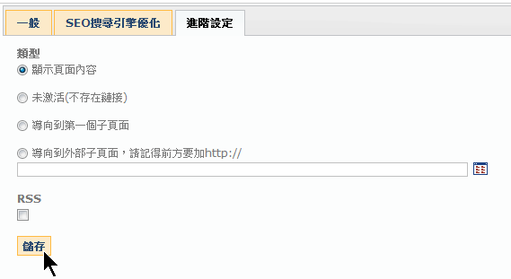

3.4選單的拖拽複製
本系統的選單設計也是可以自由拖拽或複製的，您可以在選單上按滑鼠右鍵，就會出現下列選項。
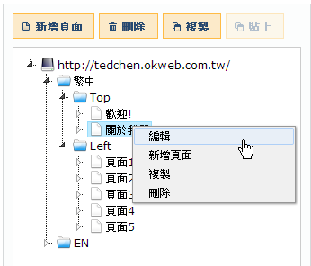
或是直接按住滑鼠左鍵不放，拖拽到您想要放置的區域，出現綠色的箭頭代表可以移動，紅色箭頭代表不能移動
(規則：在top和left不同區域，用滑鼠左鍵複製和貼上，僅會複製選單空架構過去，網頁內容不會複製過去，但用拖拽的就可以把內容也一起拖過去)↓
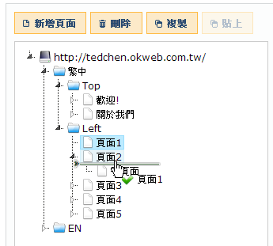

四、更換佈景主題
在「管理員」、「佈景主題」中，選擇您想要的佈景主題，按下「安裝」按鈕，再回到「基本管理」的「內容管理」，即可看到新的佈景主題。
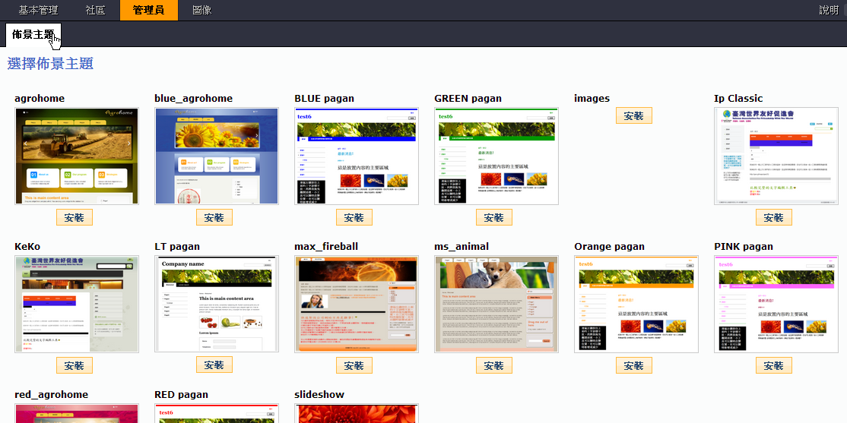

↓安裝完成後，左上方會出現「新的佈景主題已經成功安裝完成」的訊息。
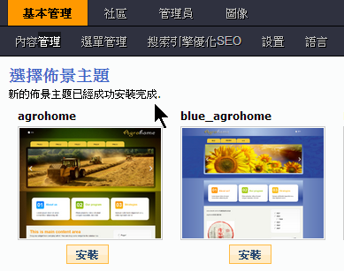
請注意：某些佈景主題功能有鎖定，僅開放付費者使用，如果您想試用這些功能，請直接洽詢本公司工程人員開啟功能，再進行試用，如果您是付費使用者，但沒有看到輪播功能，也請速洽工程人員。(如Argo系列佈景主題的自動輪播圖片功能)

↓更換完成的佈景主題，選單和所有內容設計都跟原來一樣的操作方法
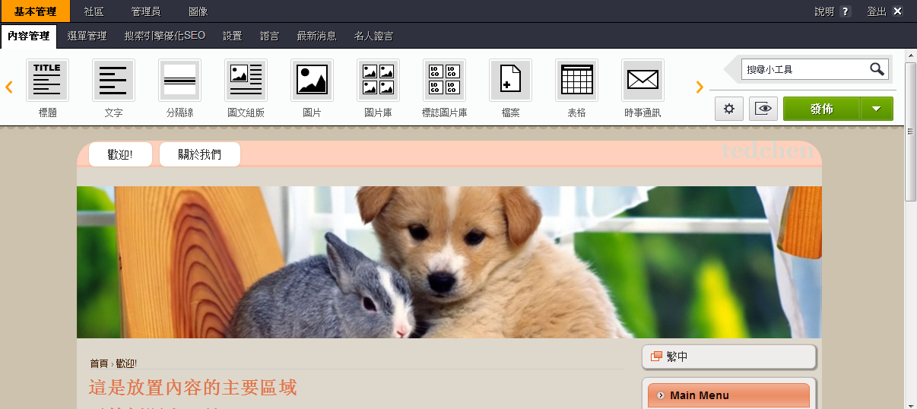

有關於其它小工具的使用，請多多使用看看，如果仍有疑問，可於上班時間洽詢本公司客服人員。

